海纳视频面试注意事项

1.设备及网络要求：

1.1使用设备
- PC端：笔记本电脑/台式机需配备有摄像头和麦克风，浏览器需使用Chrome 100及以上浏览器（建议最新版）。
- 建议测试当天提醒考生，测试用的什么设备，正式面试就要用什么设备，以免更换设备后无法登录等问题。

1.2网络环境
- 请确保网络环境的稳定和流畅；
- 如Chrome浏览器第一次打开面试链接时自动弹出需要授权获取麦克风和摄像头，请点击【允许】。当天首次进入面试间时会进行网络及设备检测，之后当天再次进入则不需要检测；12小时后再次面试则需重新进行设备检测。
- 请在安静的环境下进行面试；为保障声音质量，建议佩耳麦进行面试。

2.面试注意事项

2.1面试中注意事项

2.1.1考生异常登录

浏览器原因：推荐使用谷歌100版本以上浏览器，备用浏览器360极速、火狐浏览器；

2.1.2麦克风和摄像头问题

1、Chrome浏览器没有授权开启麦克风和摄像头功能

Chrome浏览器摄像头和声音设置
右上角点击“自定义及控制”，选择“设置”
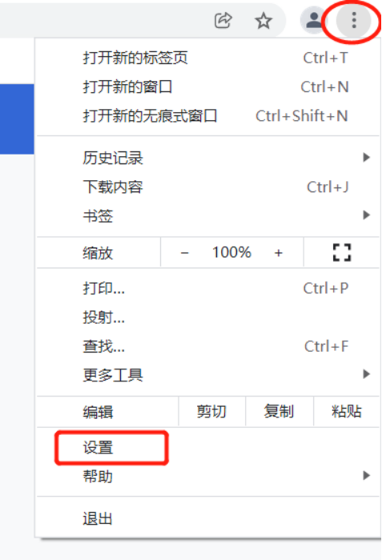
左侧列表点击“隐私设置和安全性”选择则“网站设置”
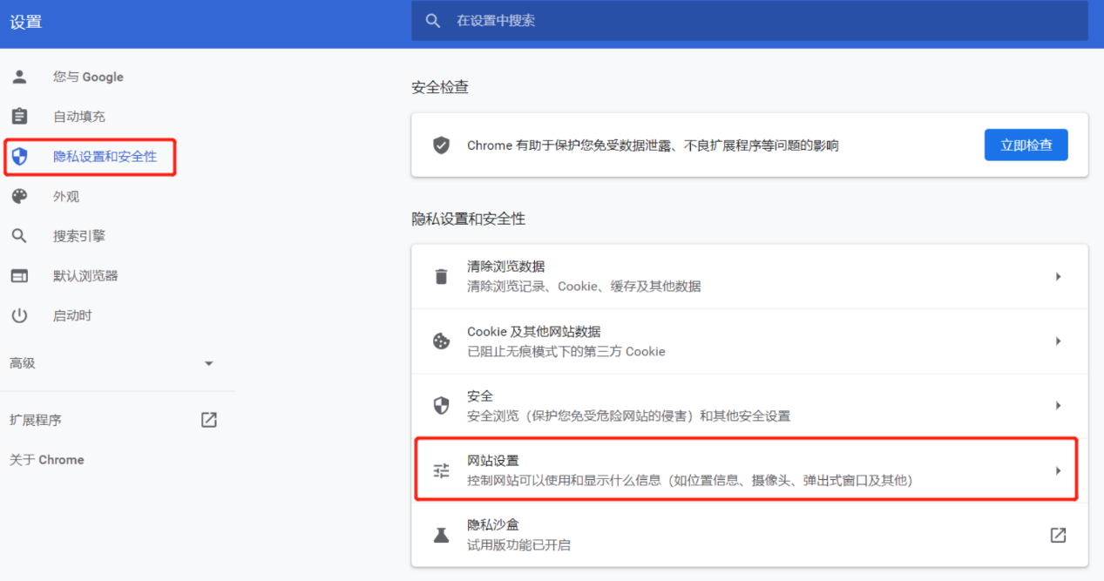
点击“摄像头”和“麦克风”可进入对应设置
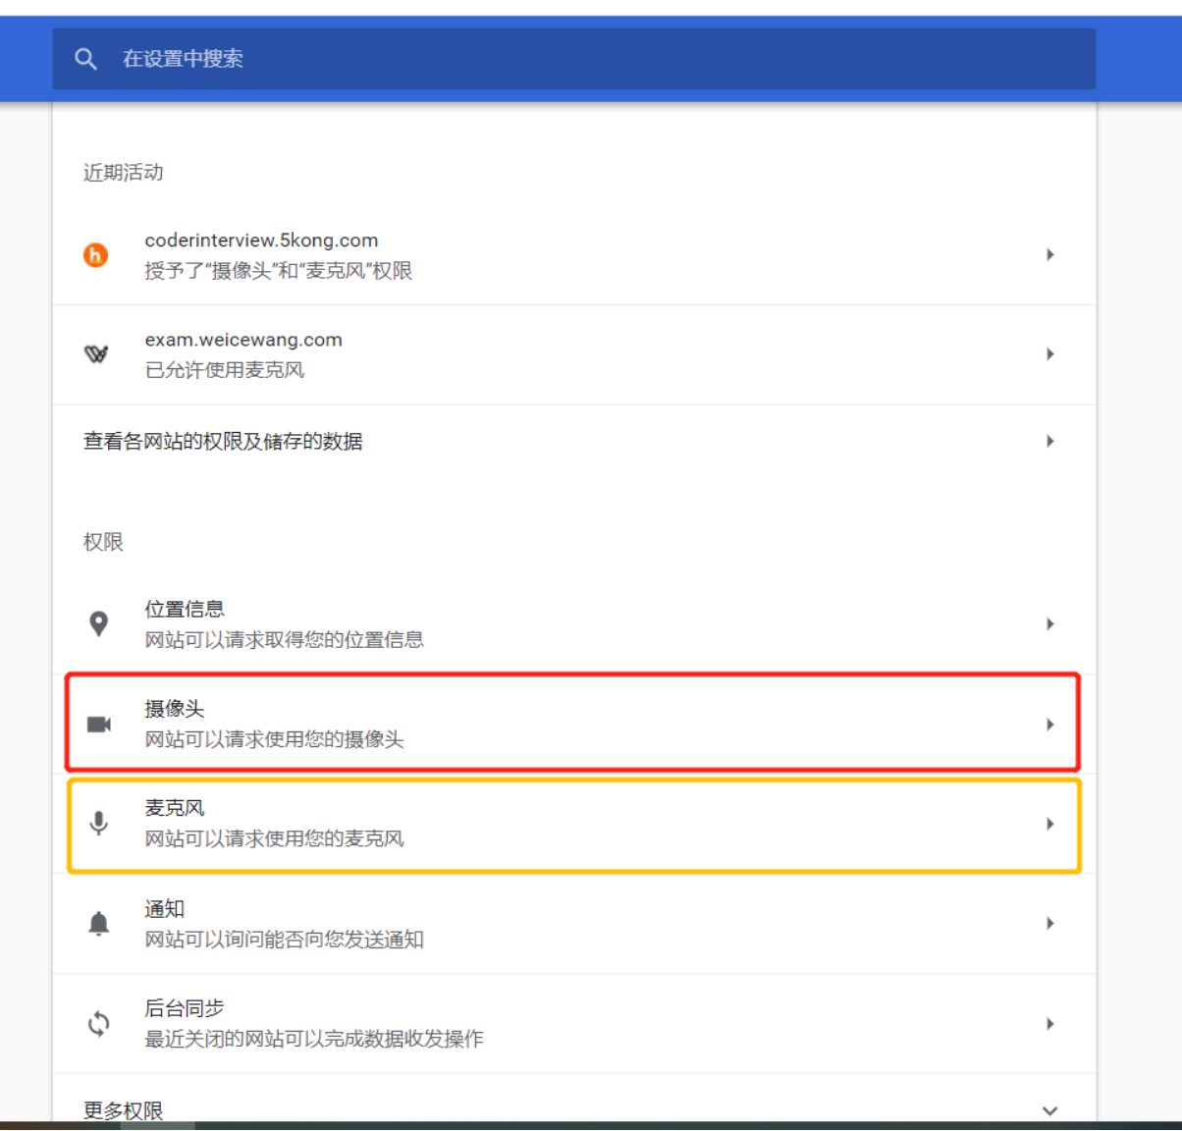
勾选“网站可以请求使用您的摄像头选项”，并选择要使用的摄像头设备
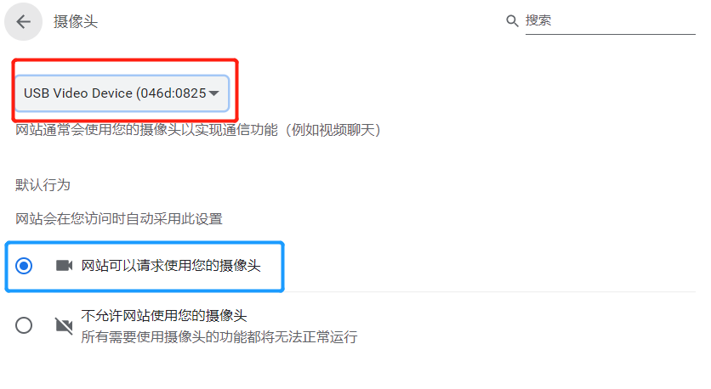
勾选“网站可以请求使用您的麦克风选项”，并选择要使用的麦克风设备
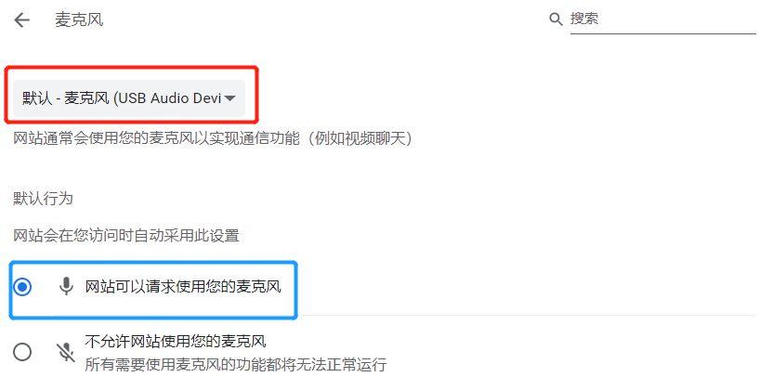

2、考试过程中无法打开摄像头
考生可自行检查 chrome摄像头设备设置是否开启（上一条目），并检查是否有其他程序占用摄像头进程，如果有其他程序占用摄像头请及时关闭（一般QQ视频，腾讯会议，或其他浏览器）
如果还不能进入，考生可重启计算机清除缓存，并直接登录chrome参加面试或者更换其他摄像头/笔记本参加
调试完毕可在右上角进行设备检测，选择正确的摄像头/麦克风设备
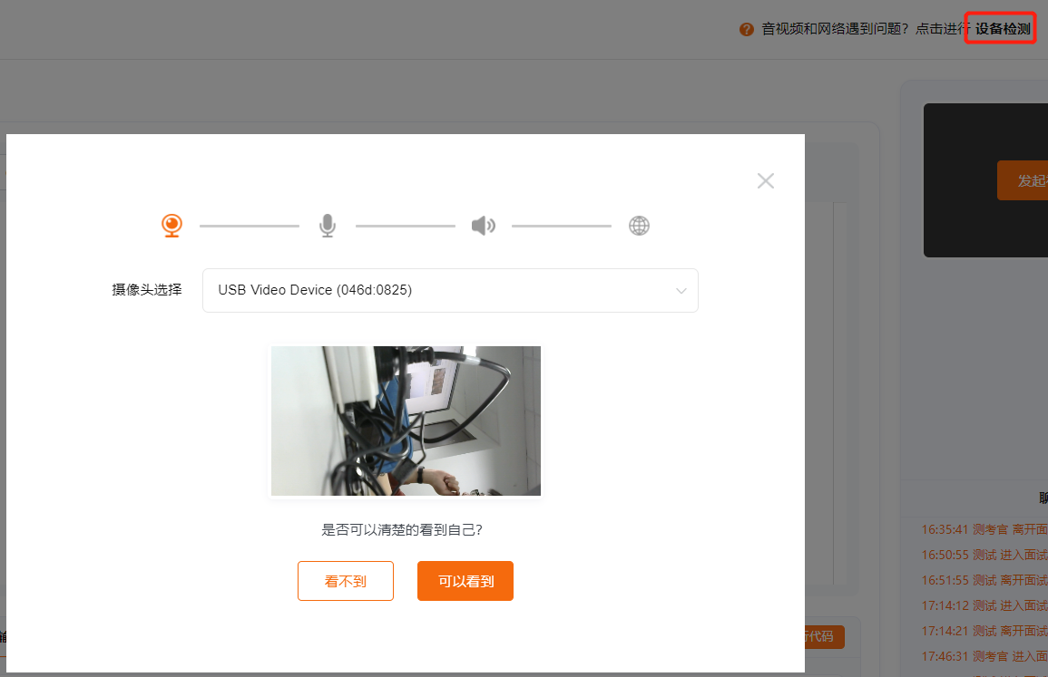

3、设备检测正常，但面试中显示错误画面
在面试过程中设备检测一切正常，却显示如下画面
这种情况是电脑装了虚拟摄像头，然后调试时候没问题是调试时候选的是本机的摄像头，保存的时候选到了那个虚拟摄像头上，请再次调试选择正确的摄像头设备

